TRƯỜNG TIỂU HỌC NGỌC LÂM
BẠN ĐỌC TÌM TÀI LIỆU TRONG THƯ VIỆN
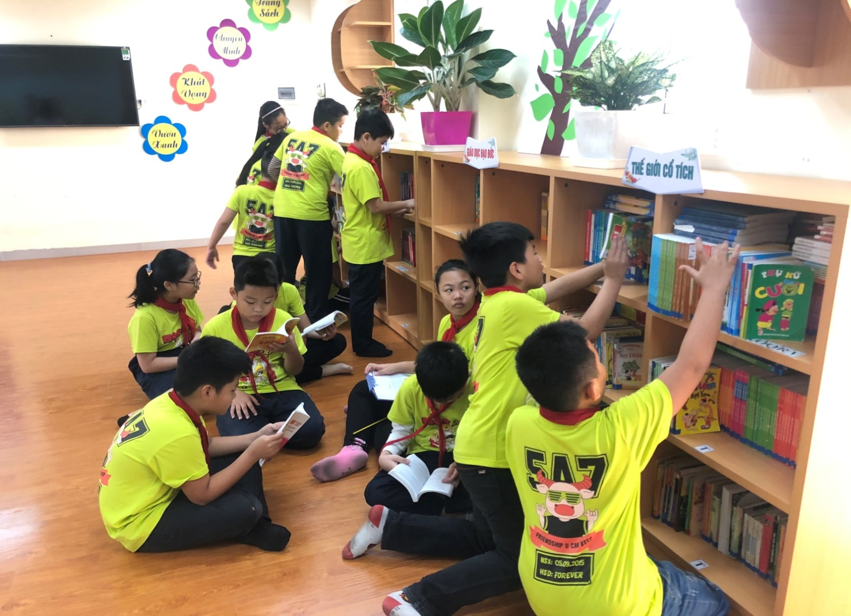
Bạn đọc tìm tài liệu
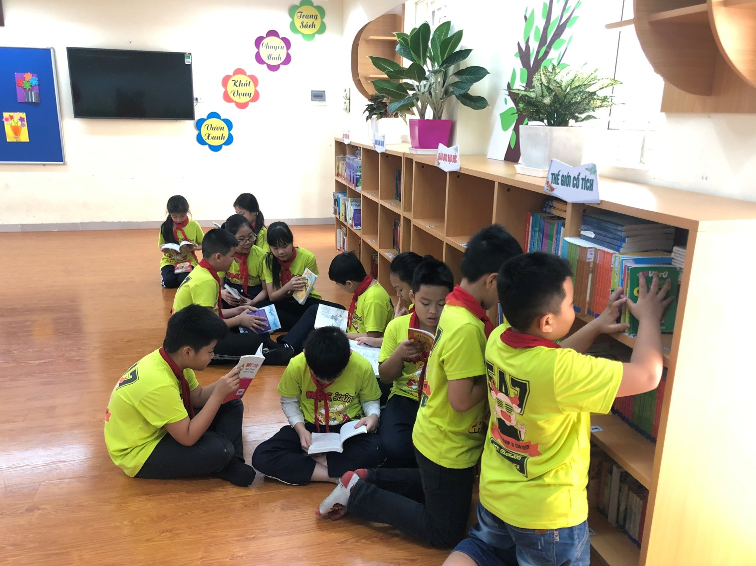
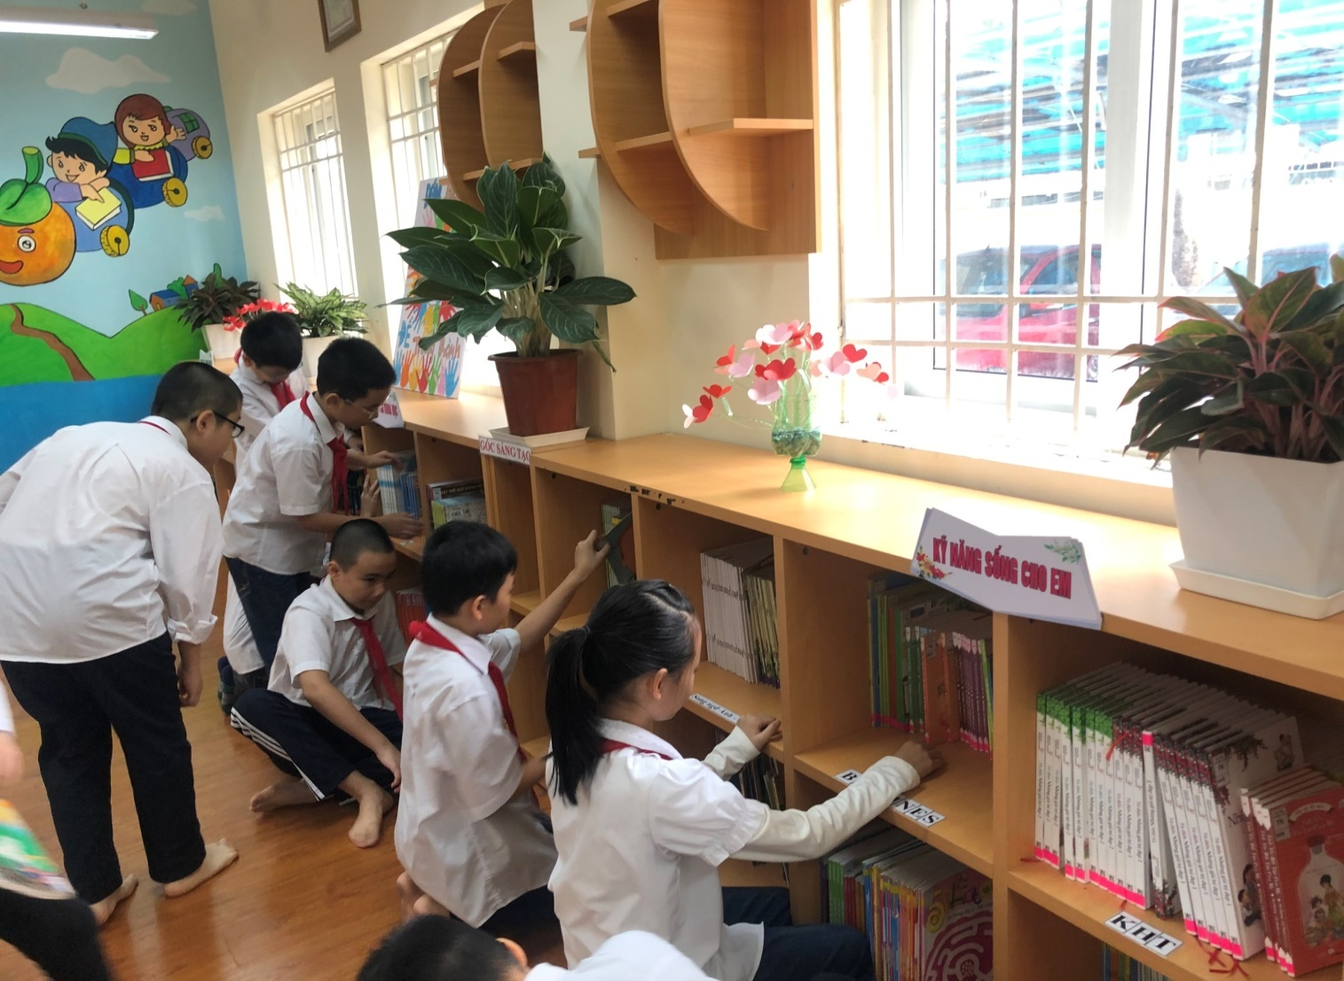
Lựa chọn tài liệu để đọc
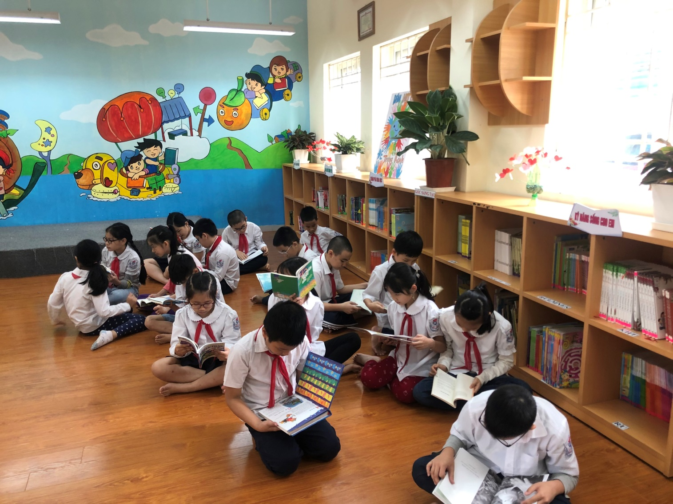
TRƯỜNG TIỂU HỌC NGỌC LÂM
MỘT SỐ HÌNH ẢNH BẠN ĐỌC GIẢI TRÍ
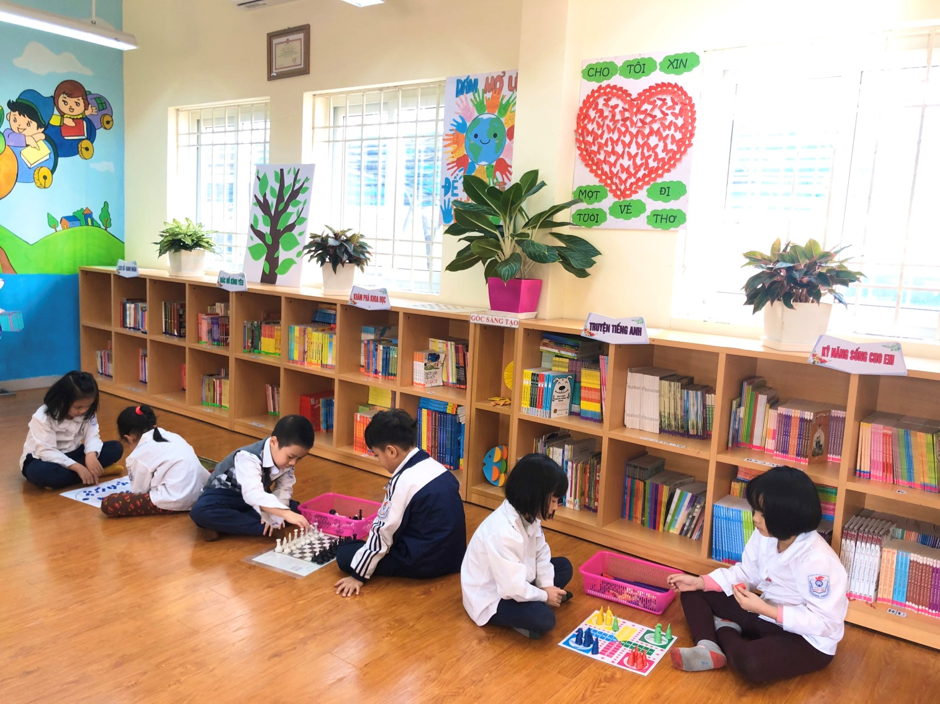
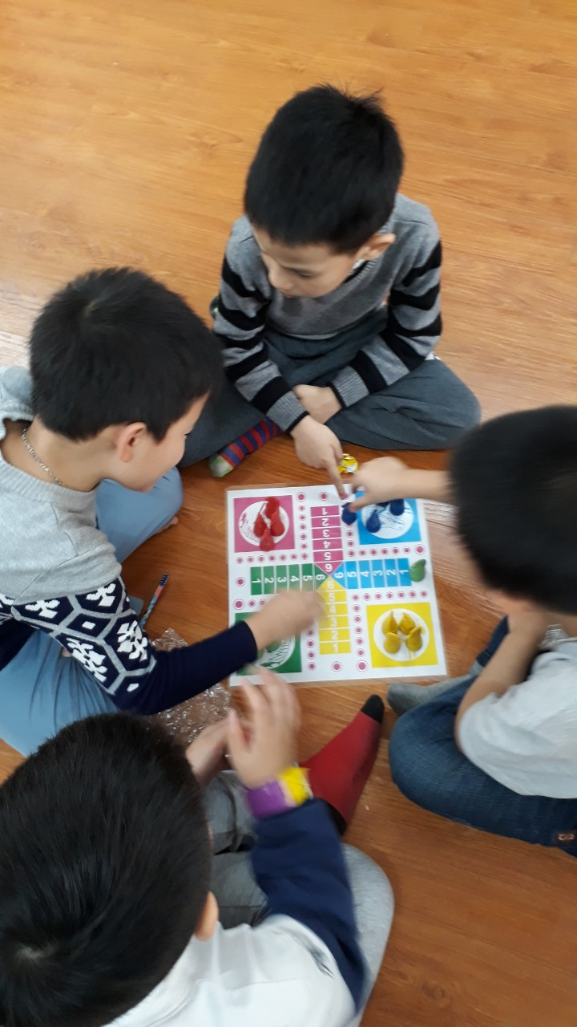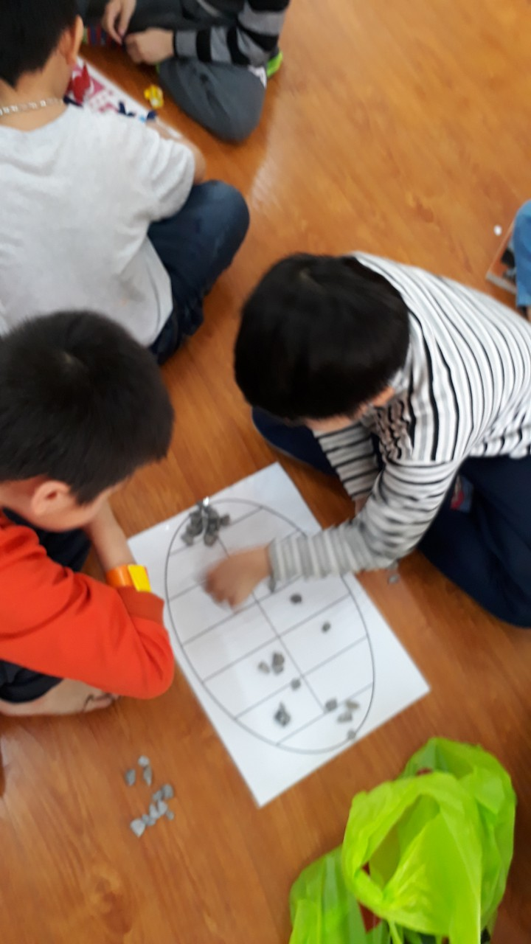

TRƯỜNG TIỂU HỌC NGỌC LÂM
MỘT SỐ HÌNH ẢNH BẠN ĐỌC TÌM KIẾN, TRA CỨU THÔNG TIN
TRÊN MÁY TÍNH
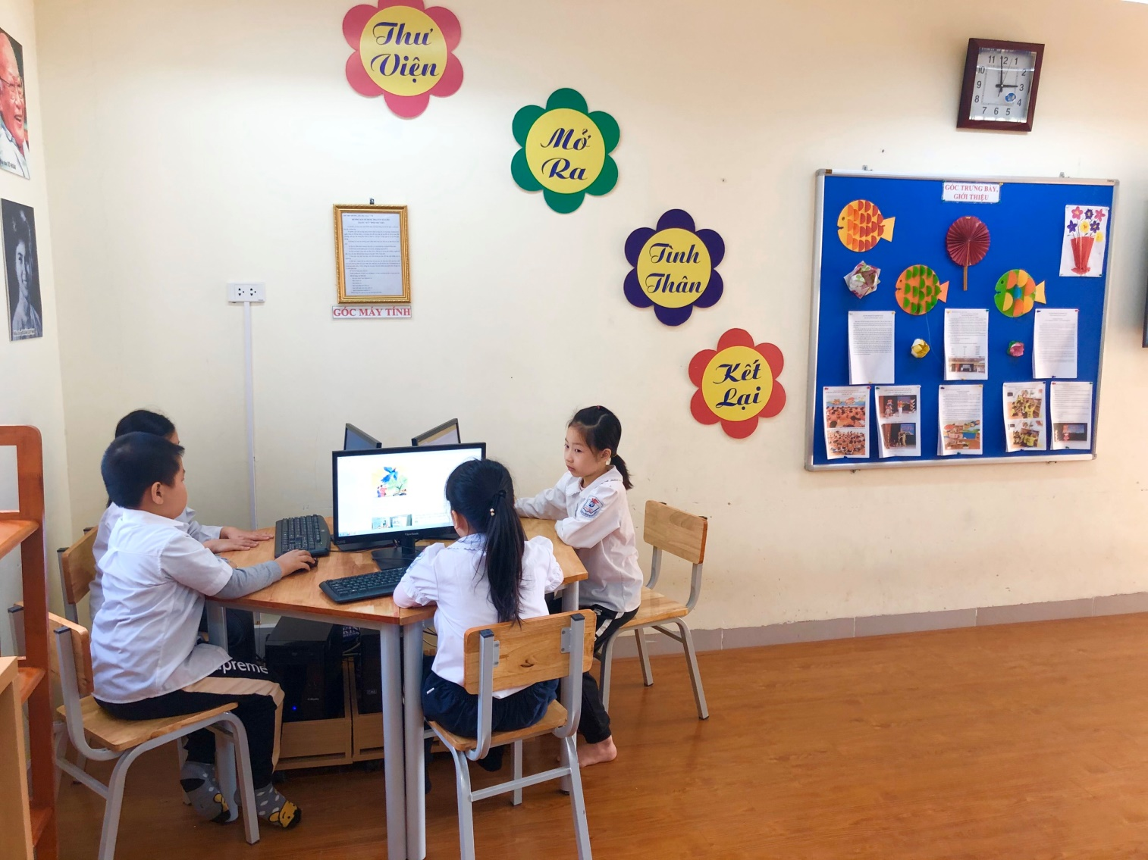

TRƯỜNG TIỂU HỌC NGỌC LÂM
MỘT SỐ HÌNH ẢNH BẠN ĐỌC Ở KHÔNG GIAN THƯ VIỆN XANH
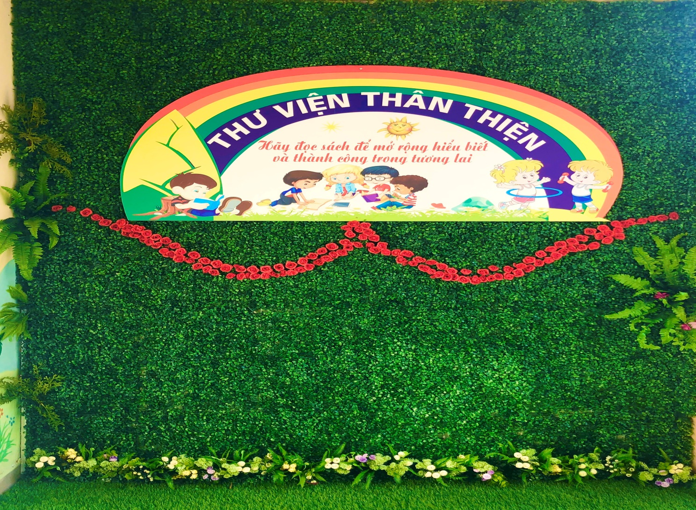
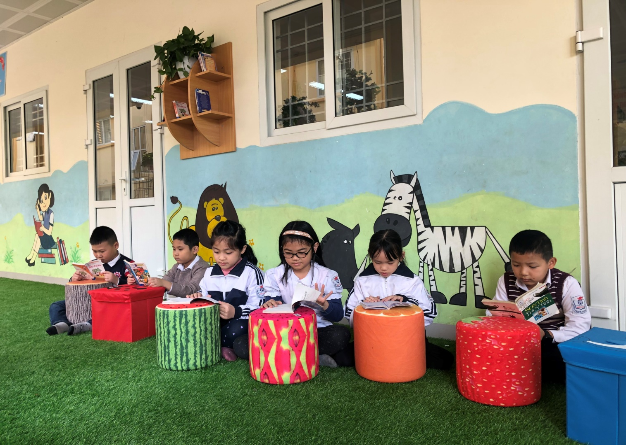
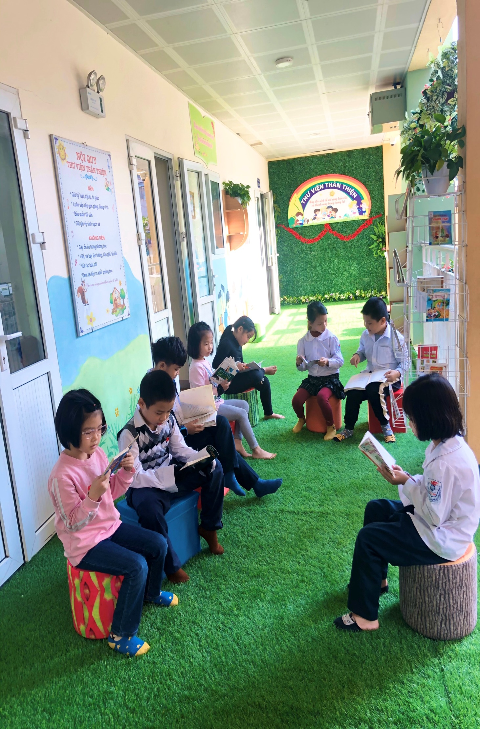

TRƯỜNG TIỂU HỌC NGỌC LÂM
MỘT SỐ HÌNH ẢNH GIÁO VIÊN SÁCH CHO HỌC SINH
TRƯỚC GIỜ NGỦ TRƯA

